

INGEGNERIA DEL SOFTWARE 2017-2018

Requierements Analysis Document versione 1.0

EasyBook

Data: 28/10/2017
Sommario
1.Partecipanti: 2
2.Revision History: 2
3.Introduzione: 2
4.Sistema Corrente: 2
5.Sistema Proposto: 3
5.1. Panoramica: 3
5.2. Requisiti Funzionali: 3
5.3.Requisiti Non Funzionali: 3
5.4. Modelli di sistema: 4
5.4.1 Scenari: 4
5.4.2 Modello Casi d’uso: 6

1.Partecipanti:

Nome | Matricola
Andrea Di Lucia | 0512103222

2.Revision History:

Data | Versione | Descrizione | Autore
28/10/2017 | 1.0 | Prima versione “RAD” | Andrea Di Lucia

3.Introduzione:

Un bibliotecario ha deciso, dopo molte richieste da parte degli utenti della biblioteca, di portare la biblioteca anche on-line. A tale proposito ha richiesto la creazione di “Easybook”.
“Easybook” è un sito che permette agli utenti tesserati di accedere con il numero di tessera per poter sfogliare il catalogo dei libri disponibili in biblioteca e di prenotare un libro
senza doversi recare in biblioteca.
L’utente quindi potrà andare a ritirare il libro quando gli è più comodo senza paura che qualcun altro lo prenda prima di lui. Con tale sito il bibliotecario spera di aumentare l’utenza della biblioteca rendendola accessibile anche a chi per vari motivi non ci si può
recare.

4.Sistema Corrente:

Il sistema non sostituirà nessun sistema precedente, ma sono presenti siti simili come il sito della rete bibliotecaria bergamasca http://www.rbbg.it/ che permette la consultazione del proprio catalogo e la prenotazione di libri e altri contenuti dopo essersi iscritti al sito.

5.Sistema Proposto:

5.1. Panoramica:
Il sito “EasyBook” permette ai soci tesserati della biblioteca di consultare il catalogo , prenotare
libri, controllare i libri presi in prestito dalla biblioteca, si può gestire un carrello e l’amministratore può registrare nuovi utenti e modificare lo stato dei libri.

5.2. Requisiti Funzionali:

  - Analizzando tale scenario, abbiamo individuati tre tipi di utenti: utente registrato, utente non registrato e amministratore.
L’ utente non registrato:

- Può consultare il catalogo dei libri;
- Può consultare le informazioni relative alla biblioteca come indirizzo e contatti;

L’utente registrato, può, oltre a quello che è permesso all’utente non registrato:

- Aggiungere i libri al carrello;
- Modificare il carrello;
- Procedere alla prenotazione;
- Visualizzare i propri prestiti;

L’amministratore, da collegare alla figura del bibliotecario, può:
- Registrare un nuovo utente;
- Cambiare lo stato dei libri;

5.3.Requisiti Non Funzionali:

I vincoli che il sistema deve rispettare sono:

• USABILITÀ:
- Il sistema deve disporre di un'interfaccia grafica “friendly”.
- Il sistema deve disporre di una documentazione di aiuto per interpretare correttamente le caratteristiche del prodotto.

• AFFIDABILITA:
- Il sistema deve segnalare l'inserimento di input non validi da parte dell’utente e deve portare il compimento tutte le operazioni per il quale è progettato.

• PERFORMANCE:
- Il sistema deve reagire velocemente agli input degli utenti.

• SUPPORTABILITA’:
- Il sistema deve supportare i cambiamenti e miglioramenti dopo essere stato sviluppato.

5.4. Modelli di sistema:

5.4.1 Scenari:

Nome: login, visualizzazione del catalogo e disponibilità, logout
Attore: Maria utente registrata, 30 anni
Flusso degli eventi:

Maria è una ragazza trentenne che ama leggere, ma che spesso per i suoi vari impegni non ha mai tempo
per andare alla biblioteca del paese e prendere un libro che le interessi.
Maria, essendo tesserata e registrata nel sito , può ora controllare direttamente da casa i libri presenti in biblioteca, quindi decide di fare il login.
Maria clicca su “Login”.
Le viene mostrato un form in cui deve inserire il numero di tessera e password.
Maria compila i campi e sottomette il form.
Maria ha sbagliato a digitare l’username e un messaggio di errore del sistema le dice che la coppia tra numero tessera e password non può essere associata a nessun profilo utente.
Maria ricompila i campi del form e lo invia.
Al termine dell’operazione viene visualizzata la pagina di operazione riuscita.
Maria adesso clicca su “catalogo” e comincia a svogliare la lista dei libri.
Maria nota un libro che le interessa ma si accorge che al momento non è disponibile.
Maria quindi decide di effettuare il logout quindi clicca su LOGOUT.
Il sistema effettua il logout e mostra la pagina di operazione riuscita.

Nome: homepage , visualizzazione catalogo, visualizzazione indirizzo.
Attore: Luigi, utente non registrato, 42 anni
Flusso degli eventi:
Luigi parlando con gli amici ha saputo che la biblioteca è fornita di ottimi libri , essendo lui appassionato di lettura, vorrebbe recarsi in biblioteca per tesserarsi.
Luigi però non è sicuro a non sa come raggiungere la biblioteca, quindi decide di dare un occhiata al sito per chiarirsi le idee.
Una volta trovato il sito si ritrova nella homepage del sito quindi decide di controllare il catalogo e clicca su “catalogo”.
Lugi essendo soddisfatto dei libri presenti in biblioteca vuole sapere dove andare per tesserarsi, quindi clicca su “chi siamo”, viene visualizzata una pagina con alcune informazioni sulla biblioteca tra cui l’indirizzo.
Luigi ora può recarsi in biblioteca per la registrazione.

Nome: registrazione nuovo utente
Attore: Marco, amministratore
Flusso degli eventi:
Marco è l’amministratore del web-site.
Un utente vuole registrarsi, quindi Marco clicca su “registra utente”.
Nella pagina di registrazione, Marco deve inserire i dati dettati dall’utente nel form di registrazione: numero di tessera, password, nome, cognome, data di nascita, indirizzo.
Marco compila il form e lo invia.
Riceve un messaggio di avvenuta registrazione e i dati vengono salvati nel database.

Nome: gestione carrello, prenotazione, controllo dei libri in prestito.
Attore: Mario, utente loggato, 25 anni
Flusso degli eventi:
Mario sta sfogliando il catalogo alla ricerca di qualche libro da poter leggere in vacanza.
Mario trova due libri che gli interessano quindi clicca su “aggiungi al carrello”.
Mario è soddisfatto e vuole procedere alla prenotazione, quindi clicca su “carrello”, a questo punto si accorge di aver aggiunto un terzo libro per errore, quindi clicca su “rimuovi dal carrello”.
Il libro viene rimosso correttamente e Mario può procedere alla prenotazione quindi clicca su “prenota”.
Viene visualizzata un messaggio di operazione riuscita.
Mario vuole essere sicuro che la prenotazione sia andata a buon fine quindi clicca su “i tuoi presiti”.
Vengono visualizzati i due libri prenotati con la data di prenotazione e la data di scadenza del prestito.

Nome: Modifica stato libro
Attore: Marco, amministratore
Flusso degli eventi:
Marco è l’amministratore del web-site.
Un utente ha appena consegnato tre libri che aveva preso in prestito.
Marco quindi deve aggiornare lo stato dei libri.
Nella pagina del catalogo Marco individua i tre libri riconsegnati e clicca su “chiudi prestito”.
I libri ora risultano di nuovo disponibili per la prenotazione.

5.4.2 Modello Casi d’uso:

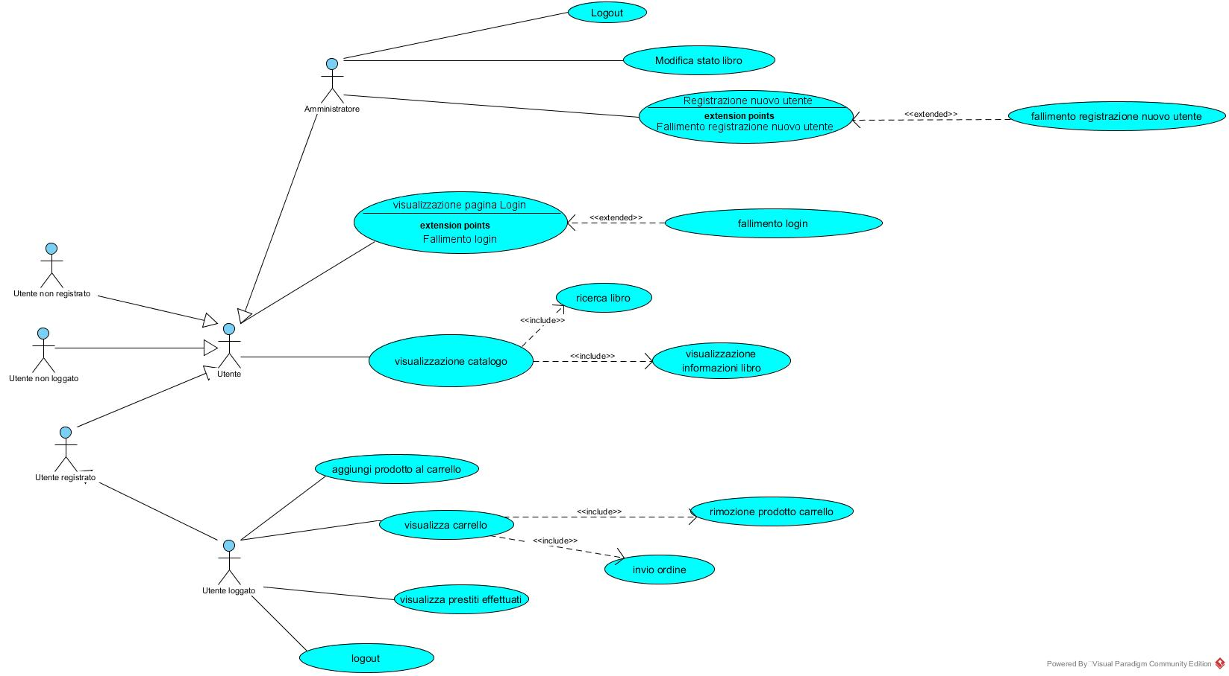

Visualizzazione dell’homepage

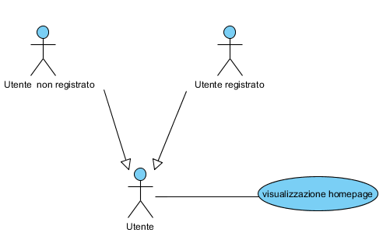

Nome del caso d’ uso | Visualizzazione homepage
Attori | Utente
Flusso degli eventi | L’utente digita la URL per accedere alla homepage di EasyBook.  Il sistema accede alla homepage.
Condizione d’entrata | Nessuna
Condizione d’uscita | L’utente ha accesso alla homepage.

Registrazione nuovo utente e registrazione utente fallita

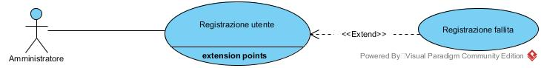

Nome del caso d’uso | Registrazione utente
Attori | Amministratore
Flusso degli eventi | - Amministratore chiede di effettuare la registrazione di un nuovo utente.  - Il sistema gli mette a disposizione un form per effettuare la registrazione.  - Amministratore compila il form con i dati del nuovo utente.  - Il sistema controlla la correttezza dei dati e memorizza i dati dell’utente.  - Il sistema comunica l’avvenuta registrazione all’amministratore.
Condizioni di entrata | L’amministratore ha accesso alla pagina di registrazione
Condizioni di uscita | Il nuovo utente registrato viene inserito nel database

Nome del caso d’uso | Registrazione fallita
Attori | Amministratore
Flusso degli eventi | - Il sistema comunica all’amministratore di aver fallito la registrazione.  - Il sistema permette all’amministratore di provare ancora a registrarsi.
Condizione di entrata | L’amministratore ha sbagliato ad inserire uno o più dati nel form per la registrazione.
Condizione di uscita | L’amministratore ha la possibilità di ripetere l’operazione dopo che gli viene mostrata una notifica d’errore.

Visualizzazione pagina login
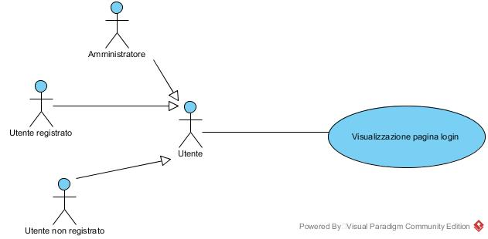

Nome del caso d’uso | Visualizzazione pagina di login
Attori | Utente
Flusso degli eventi | - L’utente chiede di visualizzare la pagina del login.  - Il sistema gli permette di visualizzare un form per procedere con il login.
Condizioni di entrata | L’utente ha accesso alla pagina di homepage.
Condizioni di uscita | L’utente ha visualizzato il form per il login.

Modifica stato libro

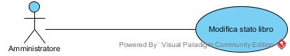

Nome del caso d’uso | Modifica stato libro
Attori | Amministratore
Flusso degli eventi | - L’amministratore modifica lo stato di un libro, da “non disponibile” a “disponibile”.  - Il sistema modifica lo stato del libro nel database.
Condizioni di entrata | L’amministratore ha effettuato il login.
Condizioni di uscita | La modifica dello stato del libro viene salvata nel database.

Login e login fallito

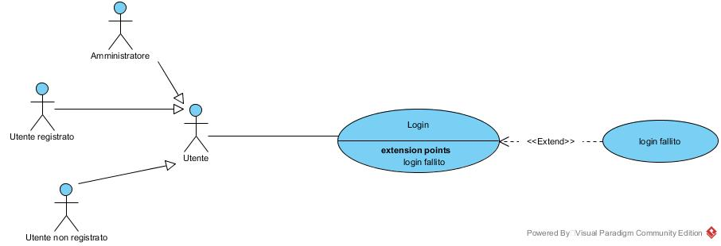
Nome del caso d’uso | Login
Attore | Utente
Flusso degli eventi | - L’utente inserisce il proprio numero di tessera e la propria password nei campi corrispondenti.  - Il sistema verifica i dati inseriti.  - Il sistema effettua il login
Condizione d’entrata | Accesso alla pagina di login
Condizione d’uscita | Login effettuato

Nome del caso d’uso | Login fallito
Attore | Utente
Flusso degli eventi | - Il sistema non effettua il login.  - Il sistema notifica un messaggio di errore.
Condizione d’entrata | Nel caso in cui la coppia di numero tessera e password non si riferisca a nessun utente nel caso d’uso “login”.
Condizione d’uscita | Notifica messaggio di errore

Logout

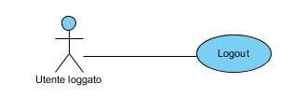
Nome del caso d’uso | Logout
Attore | Utente loggato
Flusso degli eventi | - L’utente seleziona il bottone di logout.  - Il sistema effettua il logout.
Condizione d’entrata | Login effettuato
Condizione d’uscita | Logout effettuato

Invio Ordine

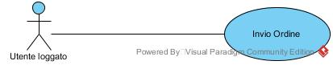

Nome del caso d’uso | Invio ordine
Attore | Utente loggato
Flusso degli eventi | - L’utente seleziona la voce “Ordina” del carrello.  - Il sistema effettua le verifiche necessarie.  - Il sistema invia l’ordine.
Condizione d’entrata | Carrello non vuoto e l’utente ha accesso alla pagina del carrello.
Condizione d’uscita | Ordine inviato.

Visualizzazione pagina prestiti

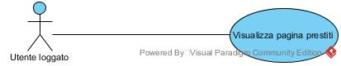

Nome del caso d’ uso | Visualizzazione pagina prestiti
Attori | Utente loggato
Flusso degli eventi | - L’ utente loggato chiede al sistema di visualizzare la pagina dei suoi prestiti.  - Il sistema gli mostra la pagina prestiti con i dettagli riguardanti i prestiti effettuati.
Condizione d’entrata | L’utente loggato ha effettuato login ed ha effettuato l’accesso alla homepage.
Condizione d’uscita | Viene mostrata la pagina prestiti

Visualizza catalogo, ricerca libro, visualizza informazioni libro

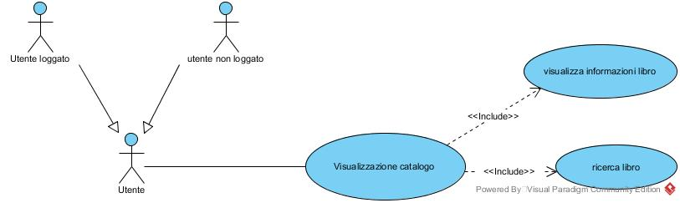

Nome del caso d’ uso | Visualizzazione catalogo
Attori | Utente
Flusso degli eventi | - Utente chiede al sistema ulteriori informazioni relative al catalogo del sito.  - Il sistema gli mette a disposizione una pagina con tutti i libri.
Condizione d’entrata | L’utente ha effettuato l’accesso alla homepage.
Condizione d’uscita | L’utente ha accesso al catalogo dei prodotti

Nome del caso d’ uso | Ricerca dei prodotti
Attori | Utente
flusso degli eventi | - L’utente effettua una ricerca per titolo.  - Il sistema controlla il titolo inserito.  - IL sistema restituisce il libro se è presente nel catalogo.
Condizione d’entrata | L’utente visualizza il catalogo.
Condizione d’uscita | Il sistema permette la visualizzazione del risultato della ricerca.

Nome del caso d’ uso | Visualizzazione informazioni libro
Attori | Utente
Flusso degli eventi | - Utente chiede al sistema ulteriori informazioni relative ad un libro del catalogo.  - Il sistema visualizza le informazioni relative al libro.
Condizione d’entrata | L’utente visualizza il catalogo.
Condizione d’uscita | Il sistema visualizza le informazioni del libro.

Aggiungi libro al carrello

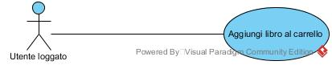

Nome del caso d’uso | Aggiunta libro al carrello
Attori | Utente loggato
Flusso degli eventi | - L’utente chiede di aggiungere un libro al carrello.  - Il sistema gli mette a disposizione un bottone per aggiungere il prodotto al carrello.  - L’utente clicca il bottone.  - Il sistema aggiunge il prodotto al carrello.
Condizioni di entrata | L’utente visualizza il catalogo.
Condizioni di uscita | Il sistema aggiunge il prodotto al carrello.

Visualizzazione carrello e rimozione libro dal carrello

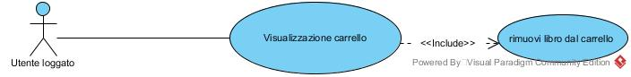

Nome del caso d’uso | Visualizzazione del carrello
Attori | Utente loggato
Flusso degli eventi | - L’utente chiede al sistema di visualizzare il carrello.  - Il sistema gli permette di visualizzare il carrello.
Condizioni di entrata | L’utente ha accesso alla homepage.
Condizione di uscita | Il sistema fa visualizzare il carrello.

Nome del caso d’ uso | Rimozione di un prodotto dal carrello
Attori | Utente loggato
Flusso degli eventi | - Un utente chiede di eliminare un prodotto dal carrello.  - Il sistema elimina il prodotto dal carrello ed aggiorna la pagina del carrello.
Condizione di entrata | L’utente visualizza il carrello.
Condizione di uscita | Il sistema rimuove il prodotto dal carrello.

